相山区重大行政决策程序规定、法律责任
一、重大行政决策程序规定

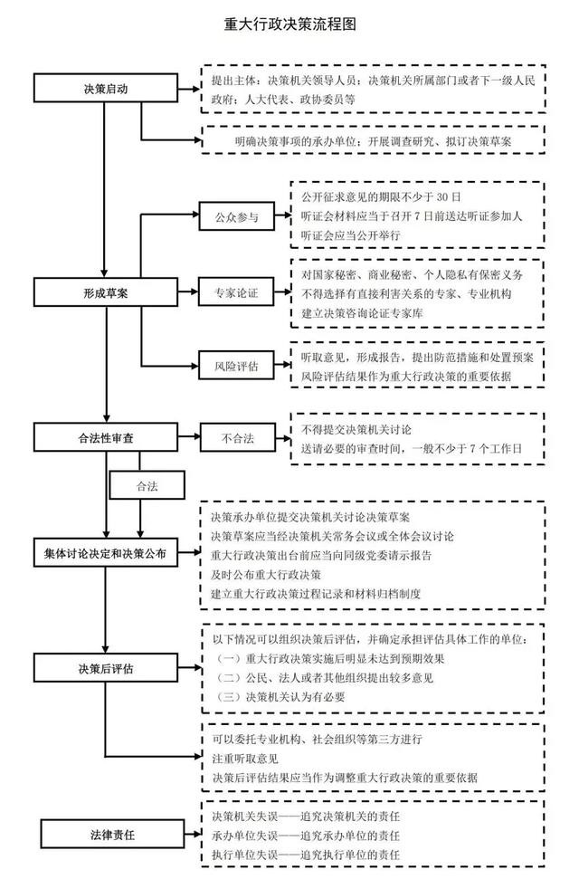
二、重大行政决策法律责任
1.决策机关
决策承办单位或者承担决策有关工作的单位未按照程序规定履行决策程序或者履行决策程序时失职、弄虚作假的，由决策机关责令改正，对负有责任的领导人员和直接责任人员依法追究责任。
2.决策执行单位
决策执行单位拒不执行、推诿执行、拖延执行重大行政决策，或者对执行中发现的重大问题瞒报、谎报或者漏报的，由决策机关责令改正，对负有责任的领导人员和直接责任人员依法追究责任。
3.决策咨询机构和专家
承担论证评估工作的专家、专业机构、社会组织等违反职业道德和程序规定的，予以通报批评、责令限期整改;造成严重后果的，取消评估资格、承担相应责任。

